**OBIEGI LEWOBIEŻNE ( np. sprężarki)**

1 Jednostopniowa sprężarka zasysa 100m3/h powietrza przy parametrach 1 bar, 15oC. Ciśnienie po sprężaniu wynosi 5 bar.  
Ile wyniesie różnica między teoretyczną mocą napędową w przypadku sprężania izotermicznego i politropowego przy n=1,15  
Jakie jest natężenie wody chłodzącej cylinder w obu przypadkach jeżeli ∆tw=25oC

Dane: Szukane:

V = 100m3/h Ndn – Ndt = ?

p1 = 1 bar mwn = ?

t1 = 15oC mwt = ?

p2 = 5 bar

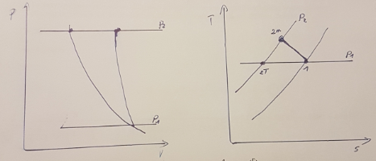

2 Teoretyczna politropowa moc napędowa sprężarki tłokowej wynosi 35kW. Oblicz wydajność w m3/h jeśli spręż jest równy 5,5. Wykładnik n=1,28 a parametry powietrza p=0,09 Mpa, T=293K

N= 35kW; ; n=1,28

p1 =0,09MPa

V1=?

Dodatkowo można wyprowadzić $l_{t}=\frac{n}{n-1}\left(p_{1}*V_{1}-p_{2}*V_{2}\right)=\frac{n}{n-1}*p_{1}*V_{1}{(1-\frac{p_{2}}{p_{1}})}^{\frac{n-1}{n}}$

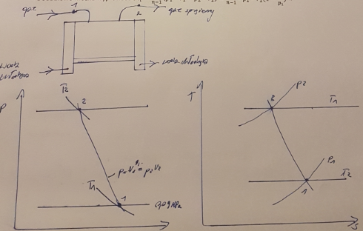

3 W chłodniczym obiegu Joula( lewobrzeżnym) znamy gazu roboczego na początku izentropowego sprężania p1 = 150kPa i t1 = 5oC. Po sprężeniu gaz osiąga temperaturę t2 = 50oC. Odprowadzone do otoczenia ciepło jednostkowe wynosi qw = -200kJ/kg. Właściwości gazu roboczego określone są przez R = 2055 Nm/kgK i n = 1,58.

Narysować przemiany obiegu w układach P-V i T-s z zaznaczeniem pól ciepła odprowadzonego, prac sprężarki i rozprężarki oraz pracy obiegu, a następnie obliczyć brakujące ciśnienie i temperatury w stanach węzłowych oraz jednostkową pracę, sprawność i sprawność maksymalną obiegu. Policzyć teoretycznie niezbędną moc napędową urządzenia działającego według tego obiegu przy wydajności chłodniczej 45kW.

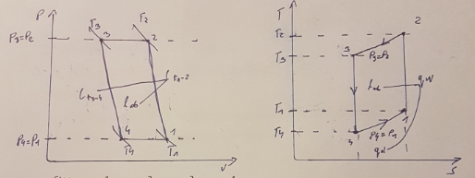

|  |  |  |  |  |
| --- | --- | --- | --- | --- |
| Stan | 1 | 2 | 3 | 4 |
| p[kPa] | 150 | 224 | 224 | 150 |
| t[C] | 5 | 50 | 14,25 | -25,35 |
| T[K] | 278,15 | 323,15 | 287,4 | 247,8 |
|  | wartości podane | | | |

Stan 2

P2 – ciśnienie posprężaniu izentropowym

$$\frac{T_{2}}{T_{1}}={\left(\frac{p_{2}}{p_{1}}\right)}^{\frac{n-1}{n}} → p_{2}=p_{1}{\left(\frac{T_{2}}{T_{1}}\right)}^{\frac{n}{n-1}}=150*{\left(\frac{323,15}{278,15}\right)}^{\frac{1,58}{1,58-1}}=224kPa$$

Stan 3

p3=p2=224kPa

temperatura

$$q_{w}=q_{2-3}=Cp*\left(T_{3}-T_{2}\right)=-200\frac{kJ}{kg}$$

$$T_{3}=\frac{q_{w}}{Cp}+T_{2}=\frac{-200}{5,598}+323,15=287,4K$$

$$Cp=\frac{n}{n-1}*R=\frac{1,58}{0,58}*2055=5598\frac{J}{kgK}=5,598\frac{kJ}{kgK}$$

Stan 4

Przejście izentropowe przy którym gaz osiąga ciśnienie początkowe tj p4=p1=150kPa

$$T_{4}=T_{3}*{\left(\frac{p_{4}}{p_{3}}\right)}^{\frac{1,58-1}{1,58}}=287,4*{\left(\frac{150}{224}\right)}^{\frac{0,58}{1,58}}=247,8K$$

Ciepło doprowadzone:

$q_{d}=q_{4-1}=Cp*\left(T_{1}-T_{4}\right)=5,598*\left(278,15-247,8\right)=170\frac{kJ}{kg}$

Praca obiegu:

$l_{ob}=q_{d}-q_{w}=170-200=-30 kJ/kg$ z minusem bo musi być doprowadzone

Współczynnik wydajności chłodniczej (sprawność obiegu):

$$ε=\frac{q_{d}}{l_{ob}}=\frac{170}{30}=5,67$$

Sprawność maksymalna – źródło ciepła ma temp. równą temp. gazu na końcu doprowadzenia do niego ciepła Tźr = T1= 278,15K; temperatura odbiornika ciepła jest równa temp gazu na końcu wyprowadzenia ciepła Tot = T3 = 287,4K

W celu zapewnienia wydajności chłodniczej $Q_{d}=45kW=m*q_{d}=m*q_{4-1}$ musi w instalacji realizującej obieg krążyć strumień masy gazu:

$$m=\frac{Q_{d}}{q_{d}}=\frac{45}{170}=0,26\frac{kg}{s}$$

Teoretyczna moc mechaniczna potrzebna do napędu urządzenia :

$N_{teor}=l_{ob}=m*l_{ob}=0,26*30=7,8 kW$